

课 程 设 计 报 告

课程名称 《C语言程序设计》
课题名称 通讯录管理系统
专 业 计算机科学与技术
班 级 1701
学 号 201703010117
姓 名 周雨谖
指导教师 曾赛峰、谢雅、李峰

2018年 3 月 4 日

湖南工程学院
课 程 设 计 任 务 书
课程名称 《C语言程序设计》
课 题 通讯录管理系统
专业班级 计算机科学与技术
学生姓名 周雨谖
学 号 201703010117
指导老师 曾赛峰、谢雅、李峰
审 批

任务书下达日期 2018 年 3 月 10 日
任务完成日期 2018 年 7 月 7 日

一、设计内容与设计要求
1.课程设计目的：
全面熟悉、掌握C语言基本知识，增强对不同的问题运用和灵活选择合适的数据结构以及算法描述的本领，熟悉编制和调试程序的技巧，掌握分析结果的若干有效方法，进一步提高上机动手能力，培养使用计算机解决实际问题的能力，养成提供文档资料的习惯和规范编程的思想，为后继课程（数据结构和数据库等课程）的实验以及课程设计打下较扎实的基础。
2.课题题目
⑴班级成绩管理系统
⑵班级档案管理系统
⑶飞机订票系统
⑷猜数字游戏
⑸电子英汉词典设计
⑹通讯录管理系统
3.设计要求：
掌握结构化程序设计的主体思想，以自顶向下逐步求精的方法编制程序解决一些实际的中型问题，为将来开发软件积累一些典型的案例处理经验。具体要求如下:
- 设计课题题目：每位同学根据自己学号除以6所得的余数加一选择相应题号的课题。原则上不予换提，私自换题者不记成绩。
⑵ 根据自己对应的课题完成以下主要工作：①完成系统需求分析：包括系统设计目的与意义；系统功能需求；输入输出的要求。②完成系统概要设计：程序由哪些模块组成以及模块之间的层次结构、各模块的调用关系；每个模块的功能；课题涉及的数据结构和数据库结构；即要存储什么数据，这些数据是什么样的结构，它们之间有什么关系等。③完成系统详细设计：包括采用C语言定义相关的数据类型；写出各模块的类C码算法；画出函数的调用关系图。④调试分析、设计体会、测试数据：准备典型的测试数据和测试方案，包括正确的输入及输出结果和含有错误的输入及输出结果；程序调试中遇到的问题以及解决问题的方法；课程设计过程经验教训、心得体会。⑤关键源程序（带注释）
⑶ 按规定格式完成课程设计报告，将其打印稿(A4纸)上交给老师存档。
⑷不得抄袭他人程序、课程设计报告，每个人应体现自己的个性设计。

二、进度安排
第18周 星期一 下午 14:00-18:00
星期二 下午 14:00-18:00
星期三 下午 14:00-18:00
星期四 下午 14:00-18:00
星期五 下午 14:00-18:00
目录
1. 系统需求分析 1
1.1 问题描述 1
1.2 功能要求 1
2. 概要设计 1
2.1系统总体设计 1
2.2.各模块的功能 2
3. 详细设计 2
3.1采用C语言定义相关的数据类型 2
3.2 Cover函数、Cover1函数与Image_user函数 2
3.3 Save_user函数 2
3.4 User_printf函数 2
3.5 delay函数 2
3.6 函数调用关系图 2
4. 运行结果 3
4.1等待界面 3
4.2主页界面 3
4.3录入界面 3
4.4显示界面 4
4.5 保存界面 4
4.6 删除界面 5
4.7 修改界面 5
4.8 查询界面 5
4.9 程序调试中的问题 6
5. 心得体会 6
6. 附录 6
6.1源代码 6
6.2参考文献 15
7. 评分表 16

1.系统需求分析
1.1问题描述
通过该系统实现对通讯录信息进行录入、显示、修改、删除、插入、排序、保存等操作的管理.
1.2功能要求
1、本系统采用一个包含N个数据的结构体数组，每个数据的结构应当包括：编号、姓名、电话号码、地址。
2、本系统显示这样的菜单：
请选择系统功能项：
a.通讯信息录入
b.通讯信息显示
c.通讯信息保存
d.通讯信息删除
e.通讯信息修改
f.通讯信息查询
1.按编号查询
2.按姓名查询
3.按电话号码查询
g. 退出系统
3、执行一个具体的功能之后，程序将重新显示菜单。
4、将通讯信息保存到文件中。
2.概要设计
2.1系统总体设计
退 出 系 统
通讯信息录入
通讯信息保存
通讯信息显示
通讯信息修改
通讯信息删除
通讯信息查询
修改姓名
通讯录管理系统
修改电话号码
修改家庭住址
按编号删除
按编号查询
按姓名查询
按电话号码查询

2.2各模块的功能
通讯信息录入模块，调用Save_user()来直接录入通讯信息。
通讯信息显示模块，调用数据文件data.txt，并读取到结构体User中，依次打印到屏幕上。
通讯信息保存模块，调用fwrite函数将信息保存至数据文件data.txt中。
通讯信息删除模块，调用User_printf()函数显示所有用户，输入编号后调用memest函数对该编号下的数组初始化。
通讯信息修改模块，调用User_printf()函数显示所有用户，输入修改编号后调用strcmp函数来对比修改。
通讯信息查询模块，调用fread函数对数据文件data.txt读取，再调用strcmp来对比查询。
3.详细设计
3.1采用C语言定义相关的数据类型
编号 | 姓名 | 电话号码 | 地址
char | char | Char | char
3.2 Cover函数、Cover1函数与Image_user函数
Cover函数、Cover1函数与Image_uer函数三个函数均为程序运行是提供图像展现。
3.3 Save_user函数
Save_user函数是向结构体User数组中输入用户数据，储存用户数据至数组users[10]中。
3.4 User_printf函数
User_printf函数将结构体User数组users[10]打印至屏幕上。
3.5 delay函数
Delay函数是用于启动界面倒数计时进行打印的操作。
3.6 函数调用关系图
Main( )
Cover( ) ( )
Cover1( ) ( )
delay( ) ( )
Save_user( )
User_printf( )
Image_user( )
4.运行结果
4.1等待界面
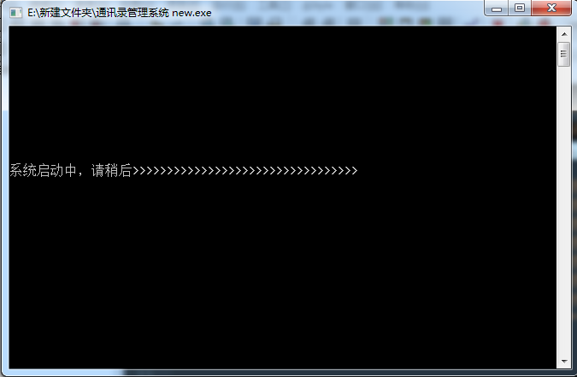

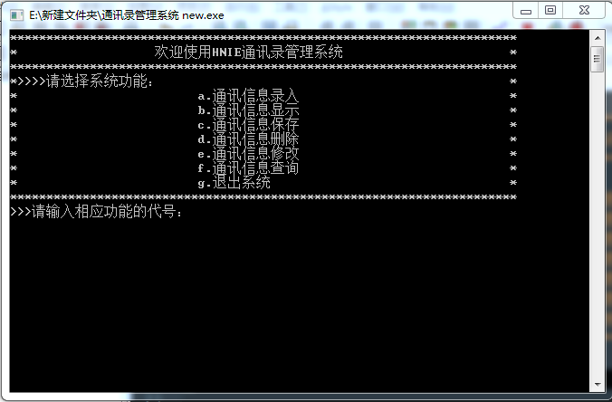
4.2主页界面

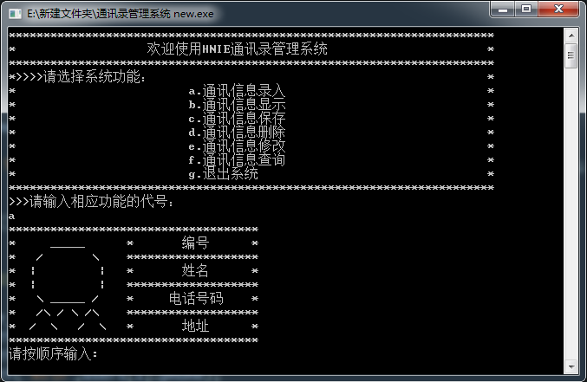
4.3录入界面
输入代号”a”

<<显示如图

4.4显示界面
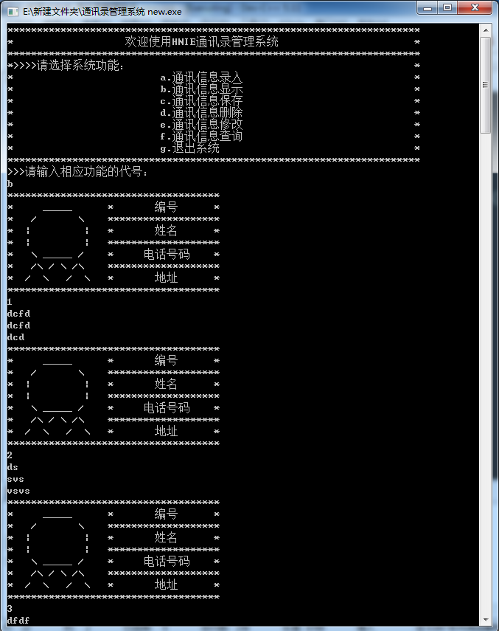
输入代号”b”

<<显示如图

4.5 保存界面
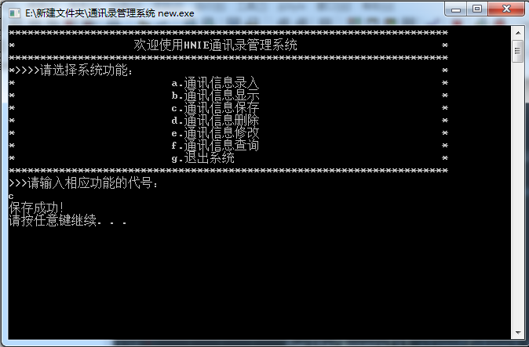
输入代号”c”

<<显示如图

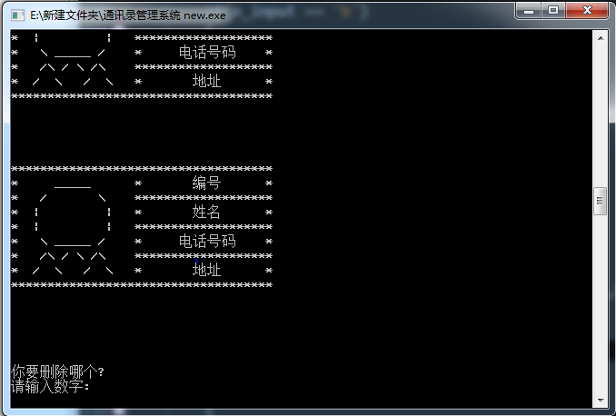
4.6 删除界面
输入代号”d”

<<显示如图

4.7 修改界面
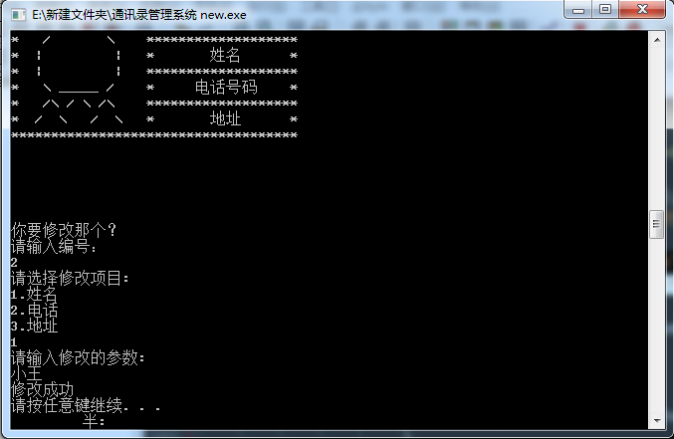
输入代号”e”
输入”2”
输入”1”
输入”小王”

<<显示如图

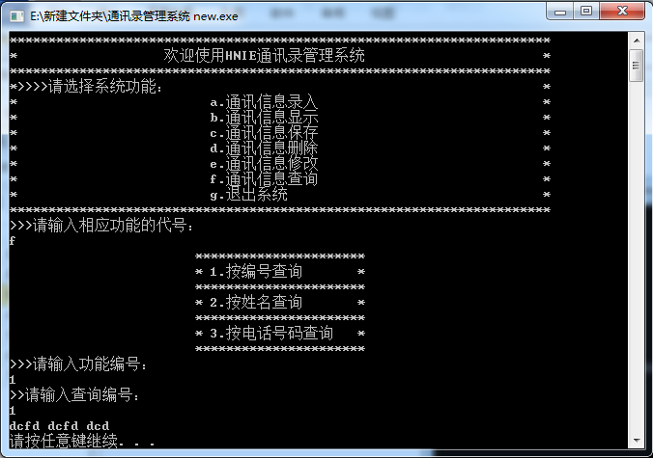
4.8 查询界面
输入代号”f”
输入”1”
输入”1”

<<显示如图

4.9 程序调试中的问题
数据库文件与临时数据文件无法修改与替换。
5.心得体会
在科技快速发展的今天，计算机在人们生活中的作用越来越突出，而C语言作为一种计算机的语言，我们学习它有助于我们更好地了解计算机。通过学习，我们可以了解到计算机是如何执行程序命令的。不仅如此，我们还可以根据自己的需要编写程序，来解决生活当中的实际问题。因此C语言的学习对于当代大学生来说尤为重要。
在这学期我们学完了《C语言程序设计教程》，并对它有了深入的了解。在这之前，我也对C语言有一个初步的了解，但仅仅是停留在了解层面，对它的实际运作方式和一些细节的东西还是很陌生。在学完之后，就对它有了更为深入的了解，比如C语言的发展历史，如何编写程序，编写程序时的注意事项和方法。C语言有它自己严格的语法规定，符号绝对要按要求使用，不能乱加、错加，但同时它也是很灵活泼的程序设计语言，同一种程序可以有不同的编写方法，但均可以保证最终的结果是一样的，我们要在学习中找到编写程序简单、快捷的方法，尽量舍弃那些复杂的步骤，让我们编写的程序更加容易读。这体现了C语言的灵活性，同一个结果可以有不同的途径到达。但在学习过程中还是遇到了不少困难，有时一个小小的错误就导致整个程序不能运行，需要花大量时间找出错误并修改。可能是因为初次接触C语言这门课程，有时还是会跟不上老师讲课的步伐，好在老师仍然耐心的给我们讲解，无论是什么问题都耐心回答，渐渐的我们知道了C语言的学习方法。
学习C语言可以让我们更好的锻炼自己的逻辑思维能力，通过一些复杂的程序设计来强化我们的大脑。与此同时，还可以更好地掌握计算机知识，在不断学习中让自己自信起来。学习C语言对以后的工作也是有帮助的，可以结合其他科目灵或运用。C语言的实用性特别强，特别是在科技、信息快速发展的今天，我们更应该重视它。并将其运用到以后的生活、工作中。
6.附录
6.1 源代码
#include<stdio.h>
#include<stdlib.h>
#include<memory.h>
#include<string.h>
#include<conio.h>

char Cover()
{
printf("**********************************************************************\n");
printf("* 欢迎使用HNIE通讯录管理系统 *\n");
printf("**********************************************************************\n");
printf("*>>>>请选择系统功能： *\n");
printf("* a.通讯信息录入 *\n");
printf("* b.通讯信息显示 *\n"); printf("* c.通讯信息保存 *\n");
printf("* d.通讯信息删除 *\n");
printf("* e.通讯信息修改 *\n");
printf("* f.通讯信息查询 *\n");
printf("* g.退出系统 *\n");
printf("**********************************************************************\n");
printf(">>>请输入相应功能的代号：\n");
}

char Cover1()
{
printf(" **********************\n");
printf(" * 1.按编号查询 *\n");
printf(" **********************\n");
printf(" * 2.按姓名查询 *\n");
printf(" **********************\n");
printf(" * 3.按电话号码查询 *\n");
printf(" **********************\n");
}

char Image_user()
{
printf("************************************\n");
printf("* _____ * 编号 *\n");
printf("* / \\ *******************\n");
printf("* | | * 姓名 *\n");
printf("* | | *******************\n");
printf("* \\ _____ / * 电话号码 *\n");
printf("* /\\ / \\ /\\ *******************\n");
printf("* / \\ / \\ * 地址 *\n");
printf("************************************\n");

}

struct User{
char num[3];
char name[20];
char phone[13];
char add[20];
}users[10];

int i = 0;

void Save_user()
{
if(users[i].num != 0)
i++;
scanf("%s %s %s %s",&users[i].num,&users[i].name,&users[i].phone,&users[i].add);
}

void User_printf()
{

for(i = 1;i<11;i++)
{
Image_user();
printf("%s\n",users[i].num);
printf("%s\n",users[i].name);
printf("%s\n",users[i].phone);
printf("%s\n",users[i].add);
}
}

void delay(long int number)
{
long int i=0,j=0;
for(i=0;i<number;i++)
for(j=0;j<number;j++);
}

int main()
{
int i,k_start,t_start;
t_start = i = k_start = 0;
while(t_start < 50)
{
if(k_start ==0)
{
for(i=0;i<10;i++)
printf("\n");
//for(i=0;i<20;i++)
// printf(" ");
printf("系统启动中，请稍后");
}
delay(5000);
printf(">");
delay(5000);
k_start++;
if(k_start==50)
k_start = 0;
t_start++;
}
system("cls");
Cover();
i = 1;
char n_input,n_num[3],num_input[3],name_input[20],phone_input[13]/*,add_input[20]*/;
int n_del,n_choose,n1_choose;
while(scanf("%c",&n_input)!=EOF)
{
if(n_input == 'a')
{
Image_user();
printf("请按顺序输入:\n");
Save_user();
}
if(n_input == 'b')
{
FILE *fp;
if((fp = fopen("my.txt","rb"))!=NULL)
for(i = 1;i<11;i++)
fread(&users[i],sizeof(struct User),1,fp);
User_printf();
}
if(n_input == 'c')
{
//char ch[]="\r\n";
FILE *fp;
fp=fopen("my.txt","wb");
for(i = 1;i<11;i++)
fwrite(&users[i],sizeof(struct User),1,fp);
//fprintf(fp,"\r\n");
fclose(fp);
printf("保存成功！\n");
}
if(n_input == 'd')
{
User_printf();
FILE *fop;
//fin = fopen("my.txt","rb");
printf("你要删除哪个?\n");
//char str[sizeof(User)];
printf("请输入数字:\n");
scanf("%d",&n_del);
for(i = 1;i<11;i++)
{
if(i==n_del)
{
//memset(users[i].num,'\0',sizeof(char) * 3);
memset(users[i].name,'\0',sizeof(char) * 20);
memset(users[i].phone,'\0',sizeof(char) * 13);
memset(users[i].add,'\0',sizeof(char) * 20);
}
}
for(i = 1;i<11;i++)
{
if(users[i].name[0]=='\0'&&users[i+1].name[0]!='\0') {
strcpy(users[i].name,users[i+1].name);
strcpy(users[i].phone,users[i+1].phone);
strcpy(users[i].add,users[i+1].add);
}
if(users[i].name[0]==users[i+1].name[0])
{
strcpy(users[i+1].name,users[i+2].name);
strcpy(users[i+1].phone,users[i+2].phone);
strcpy(users[i+1].add,users[i+2].add);
}
if(i==4)
{
memset(users[i].num,'\0',sizeof(char) * 3);
memset(users[i].name,'\0',sizeof(char) * 20);
memset(users[i].phone,'\0',sizeof(char) * 13);
memset(users[i].add,'\0',sizeof(char) * 20);
}
}
fop=fopen("temp.txt","wb");
for (i = 1;i<11;i++)
fwrite(&users[i],sizeof(struct User),1,fop);
fclose(fop);
//fclose(fin);
remove("my.txt");
rename("temp.txt","my1.txt");
}
if(n_input == 'e')
{
User_printf();
printf("你要修改那个？\n");
printf("请输入编号：\n");
scanf("%s",&n_num);
for(i = 1;i<11;i++)
{
if(strcmp(users[i].num,n_num)==0)
{
printf("请选择修改项目:\n");
printf("1.姓名\n2.电话\n3.地址\n");
scanf("%d",&n_choose);
printf("请输入修改的参数:\n");
if(n_choose==1)
{
scanf("%s",&users[i].name);
}
if(n_choose==2)
{
scanf("%s",&users[i].phone);
}
if(n_choose==3)
{
scanf("%s",&users[i].add);
}
}
}
printf("修改成功\n");
}
if(n_input == 'f')
{
FILE *fp;
if((fp = fopen("my.txt","rb"))!=NULL)
for(i = 1;i<11;i++)
fread(&users[i],sizeof(struct User),1,fp);
Cover1();
printf(">>>请输入功能编号：\n");
scanf("%d",&n1_choose);
if(n1_choose == 1)
{
printf(">>请输入查询编号：\n");
scanf("%s",&num_input);
for(i = 1;i<11;i++)
if(strcmp(users[i].num,num_input)==0)
printf("%s %s %s\n",users[i].name,users[i].phone,users[i].add);

}
if(n1_choose == 2)
{
scanf("%s",&name_input);
printf(">>请输入查询姓名：\n");
for(i = 1;i<11;i++)
if(strcmp(users[i].name,name_input)==0)
printf("%s %s %s\n",users[i].name,users[i].phone,users[i].add);
}
if(n1_choose == 3)
{
scanf("%s",&phone_input);
printf(">>请输入查询电话号码：\n");
for(i = 1;i<11;i++)
if(strcmp(users[i].phone,phone_input)==0)
printf("%s %s %s\n",users[i].name,users[i].phone,users[i].add);
}
}
if(n_input == 'g')
exit(0);
getchar();
system("pause");
system("cls"); //清屏
Cover();
}

}
6.2 参考文献
（1）C程序设计（第四版）………………………………………………谭浩强著
（2）remove()函数…………………………………………………………百度百科

7. 评分表
计算机与通信学院课程设计评分表

课程名称： C语言程序设计
^{项 目} | ^{评 价}
^{设计方案的合理性与创造性}
^{设计与调试结果}
^{设计说明书的质量}
^{答辩陈述与回答问题情况}
^{课程设计周表现情况}
^{综合成绩}

教师签名：
日 期：

